|  |  |
| --- | --- |
| NA01441_ | Ежемесячная газета для детей и родителей 2018 год |

**Де́нь зна́ний** (1 сентября) — государственный праздник, начало нового учебного года.

Исторически в России не все учебные заведения начинали [учебный год](https://ru.wikipedia.org/wiki/%D0%A3%D1%87%D0%B5%D0%B1%D0%BD%D1%8B%D0%B9_%D0%B3%D0%BE%D0%B4) 1 сентября. Например, во времена [Петра I](https://ru.wikipedia.org/wiki/%D0%9F%D1%91%D1%82%D1%80_I) в некоторых школах и гимназиях обучение начиналось в конце августа, середине сентября или октября, сельские школы грамоты начинали работать с 1 декабря.

Одним из создателей праздника считается [заслуженный учитель школы РСФСР](https://ru.wikipedia.org/wiki/%D0%97%D0%B0%D1%81%D0%BB%D1%83%D0%B6%D0%B5%D0%BD%D0%BD%D1%8B%D0%B9_%D1%83%D1%87%D0%B8%D1%82%D0%B5%D0%BB%D1%8C_%D1%88%D0%BA%D0%BE%D0%BB%D1%8B_%D0%A0%D0%A1%D0%A4%D0%A1%D0%A0) [Брюховецкий Фёдор Фёдорович](https://ru.wikipedia.org/wiki/%D0%91%D1%80%D1%8E%D1%85%D0%BE%D0%B2%D0%B5%D1%86%D0%BA%D0%B8%D0%B9,_%D0%A4%D1%91%D0%B4%D0%BE%D1%80_%D0%A4%D1%91%D0%B4%D0%BE%D1%80%D0%BE%D0%B2%D0%B8%D1%87" \o "Брюховецкий, Фёдор Фёдорович). Официально «День знаний» был учреждён 15 июня 1984 года.

1 сентября ученики и их родители дарят [учителям](https://ru.wikipedia.org/wiki/%D0%A3%D1%87%D0%B8%D1%82%D0%B5%D0%BB%D1%8C) цветы, поздравляют с началом [учебного года](https://ru.wikipedia.org/wiki/%D0%A3%D1%87%D0%B5%D0%B1%D0%BD%D1%8B%D0%B9_%D0%B3%D0%BE%D0%B4).

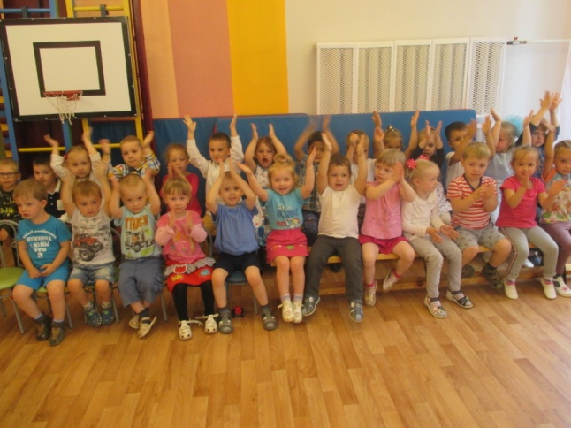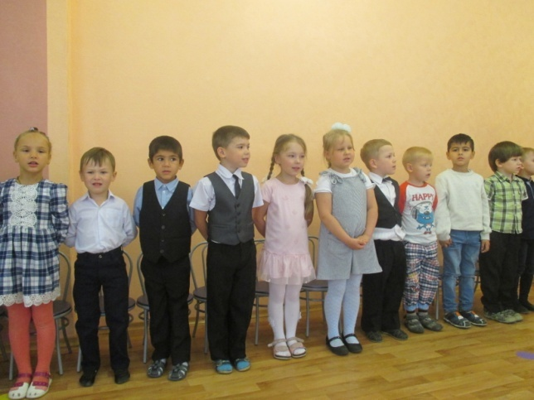В детском саду так же отмечается этот праздник. Он знаменует начало образовательной деятельности нового учебного года.

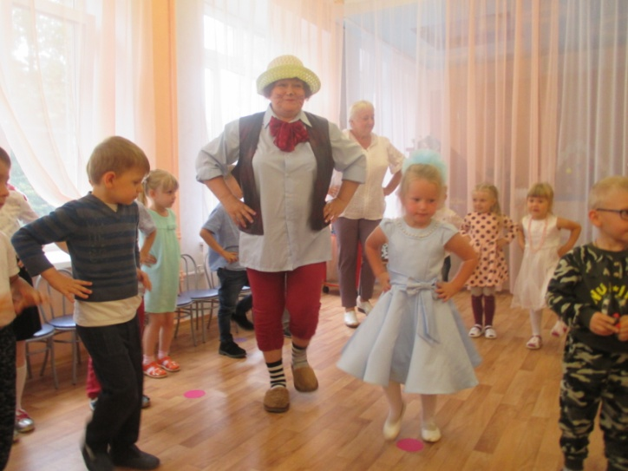

28 сентября 1968 года был построен и введён в эксплуатацию Ясли-сад № 26.

В то время он принадлежал АООТ «Ярославскому речному порту», а в 1993г. передан на баланс Управления образования мэрии г.Ярославля.

Ясли-сад №26 переименован в муниципальное дошкольное образовательное учреждение детский сад №26 (МУ детский сад №26), позже в муниципальное дошкольное образовательное учреждение детский сад комбинированного вида №26 , а в настоящее время носит имя МДОУ «Детский сад №26»

Весь украсим сад шарами,  
Будем петь и танцевать —  
Детский сад мы с юбилеем  
Будем дружно поздравлять.  
  
Он всегда наполнен смехом,  
И игрушки здесь живут.  
Мамы, папы своих деток  
Каждый день сюда ведут.  
  
Здесь любовь живет и ласка,  
Здесь тепло и доброта.  
Забежала сюда сказка  
И осталась навсегда.  
  
С юбилеем поздравляем  
Детский садик мы гурьбой.  
Пусть живет и процветаем  
Наш любимый дом второй.

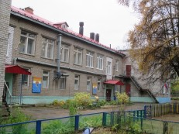



Выпуск подготовили педагоги группы №6: Курапина О.Н., Шмакова В.А., Петрова Е.Г.